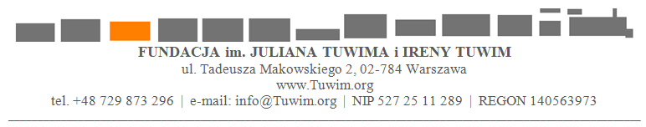

FORMULARZ DLA WYDAWCY PUBLIKACJI W DRUKU
Dotyczy umowy licencyjnej na wydanie drukiem utworów słownych autorstwa Ireny Tuwim
(dalej „Utwory Słowne”)*

Dane przedsiębiorstwa wydawcy
pełna nazwa, adres, gdzie przedsiębiorstwo jest zarejestrowane, numer KRS lub innego rejestru, numer NIP.
Dla osoby fizycznej, nie prowadzącej działalności gospodarczej, proszę podać imię, nazwisko, adres zamieszkania, nr PESEL.
Kto w imieniu wydawcy będzie podpisywał umowę
imię i nazwisko, funkcja
Przy zarejestrowanej reprezentacji łącznej proszę podać wymaganą liczbę nazwisk reprezentantów. Ew. pełnomocnictwa powinny być podpisane przez ww. osobę/osoby.
Tytuły Utworów Słownych
Jeśli jakikolwiek z Utworów Słownych jest opracowaniem utworu pierwotnego autorstwa innego autora, proszę podać rodzaj opracowania (przekład, adaptacja, inny rodzaj – jaki?) oraz imię i nazwisko autora utworu pierwotnego oraz tytuł, a w przypadku przekładu również jego język.
Jeśli wykorzystane będą fragmenty Utworów Słownych, proszę podać liczbę wersów lub fragmenty zacytować lub załączyć.

Rodzaj i tytuł publikacji: antologia / podręcznik
Inny rodzaj – jaki?
W przypadku podręczników szkolnych proszę podać, do której klasy, czy figuruje w aktualnym wykazie podręczników i lektur szkolnych Ministerstwa Edukacji Narodowej (w tym czy podręcznik taki dostępny będzie w handlu detalicznym, czy będzie stanowić podręcznik metodyki nauczania nieodpłatnie udostępniany nauczycielom).
Proszę podać stosunek liczby stron publikacji zawierających utwory Ireny Tuwim do całkowitej liczby stron publikacji.
Dla antologii dodatkowo proszę podać nazwiska wszystkich autorów.
Nakład
Nr ISBN
Format i oprawa publikacji
Twarda / miękka

Cena zbytu netto

Rekomendowana cena detaliczna netto
Data wprowadzenia do obrotu handlowego W przypadku podręcznika metodyki nauczania nieodpłatnie udostępnianego nauczycielom, proszę podać datę udostepnienia.

Autor ilustracji
Informacje lub opinie na temat Ireny Tuwim lub jej utworów.
W przypadku powzięcia zamiaru zamieszczenia tego rodzaju tekstów, proszę je dostarczyć Fundacji przed podpisaniem umowy.

Data oraz imię i nazwisko osoby wypełniającej formularz

- Formularz stosuje się także w przypadku zamiaru wykorzystania tylko jednego utworu.

2024-01-01

